易课通知识库系统

教学智能体模块
用户使用手册

涵盖教师端与学生端全部功能

版本 1.0
2026 年 5 月

目录

1 系统概述

1.1 什么是教学智能体
教学智能体是易课通知识库系统中的 AI 辅助教学模块。教师可以创建和配置智能体，将其绑定到课程、资源或习题集，并以课堂任务的形式分发给学生。学生可以与智能体进行实时对话，获得个性化的学习辅导。
整个模块分为两大角色端：
- 教师端：创建智能体、管理课堂任务、查看学生交互记录、回复学生求助
- 学生端：查看待完成任务、与智能体对话、提交任务摘要、请求教师帮助

1.2 核心功能一览
功能模块 | 角色 | 说明
智能体管理 | 教师 | 创建、编辑、发布智能体模板，配置提示词和技能
课堂任务管理 | 教师 | 创建课堂任务，选择智能体版本，绑定学生范围
学生交互监控 | 教师 | 查看每位学生的对话记录、提交摘要和求助信息
教师回复 | 教师 | 对学生的求助请求进行文字回复
智能体对话 | 学生 | 与课堂智能体进行实时流式对话
任务提交 | 学生 | 完成任务后提交摘要，标记为已完成
求助功能 | 学生 | 在学习中遇到困难时向教师发起求助

1.3 系统架构总览
教学智能体模块基于 ABP 框架构建，采用前后端分离架构：
- 前端：Angular 17+（ng-zorro-antd 组件库）
- 后端：ASP.NET Core + ABP Framework（DDD 分层架构）
- AI 模型：通义千问 qwen-plus（流式 SSE 响应）
- 数据库：PostgreSQL（实体：TeachingAgent、ClassroomAgentTask、ClassroomAgentAssignment、AgentRun）

2 教师端功能

2.1 智能体工作台
教师通过左侧导航栏点击「教学智能体 → 智能体工作台」进入智能体管理页面。页面分为两个标签页：「智能体模板」和「我的智能体」。

2.1.1 智能体模板
系统内置三套预设模板，教师可以基于模板快速创建智能体：
模板名称 | 说明 | 内置技能
课程讲解助手 | 围绕课程大纲和知识点，进行课前引导和课堂互动 | 课程讲解、课堂任务助手
资源导读助手 | 针对教师提供的文档、视频资源进行阅读、摘要和重点提示 | 资源导读、课堂任务助手
习题辅导助手 | 基于教师指定的习题集进行知识点分析和解题引导 | 习题辅导、课程讲解

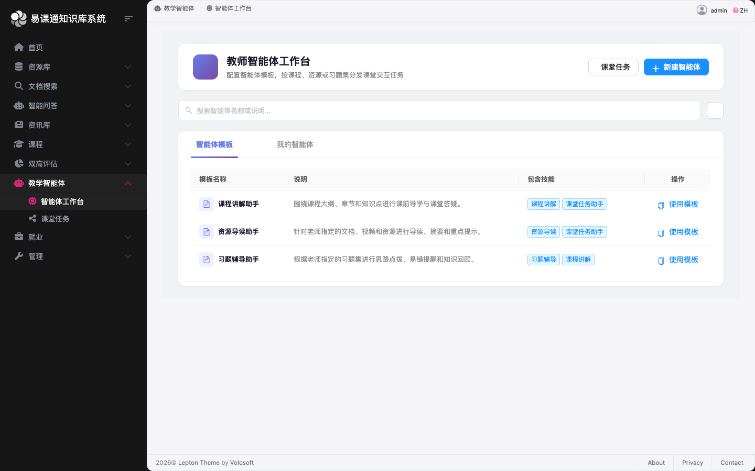
图 2-1 智能体模板列表页
点击模板行中的「使用模板」按钮即可基于该模板创建新智能体。

2.1.2 我的智能体
「我的智能体」标签页展示当前用户已创建的所有智能体，以列表形式呈现。每个智能体显示名称、说明、状态、可见范围、版本号和已启用的技能。
列表操作：
- 编辑：进入智能体编辑器，修改配置
- 分发任务：跳转到课堂任务页面，基于该智能体创建任务


图 2-2 我的智能体标签页（含已创建的智能体）

2.2 智能体编辑器
点击「新建智能体」或编辑已有智能体，进入编辑器页面。编辑器采用左右两栏布局：

2.2.1 基础信息
左侧主栏包含以下配置项：
配置项 | 说明 | 示例
名称 | 智能体的显示名称 | 课程讲解助手
可见范围 | 控制谁可以看到该智能体 | 仅自己可见 / 校内共享 / 全局公开
说明 | 描述智能体的适用场景 | 围绕课程大纲和知识点，辅助课堂讲解
运行模型 | AI 模型（固定 qwen-plus） | qwen-plus
Temperature | 输出随机性（0-1） | 0.3（更严谨）

2.2.2 系统提示词
定义智能体的角色、行为规范和回答边界。例如：
「你是一个专业的课程讲解助手。你的职责是帮助学生理解课程内容、解答疑问、梳理知识点。请用清晰易懂的语言回答学生的问题，适当举例说明。」

2.2.3 欢迎语与版本备注
- 欢迎语：学生进入任务页面时看到的首条消息
- 版本备注：记录本次修改或发布的要点说明

2.2.4 技能配置（Skills）
右侧边栏提供可勾选的技能列表：
技能 | 说明
课程讲解 | 读取课程大纲、章节与知识点，负责课堂讲解和结构化梳理
资源导读 | 围绕课程资源进行摘要、重点提示与阅读引导
习题辅导 | 读取习题上下文，给出逐步提示与答题策略
课堂任务助手 | 围绕教师任务目标引导学生完成步骤并输出提交摘要

2.2.5 版本管理
每次保存或发布都会生成一个新版本。版本历史显示在右侧边栏底部，标注版本号和发布状态（草稿/已发布）。

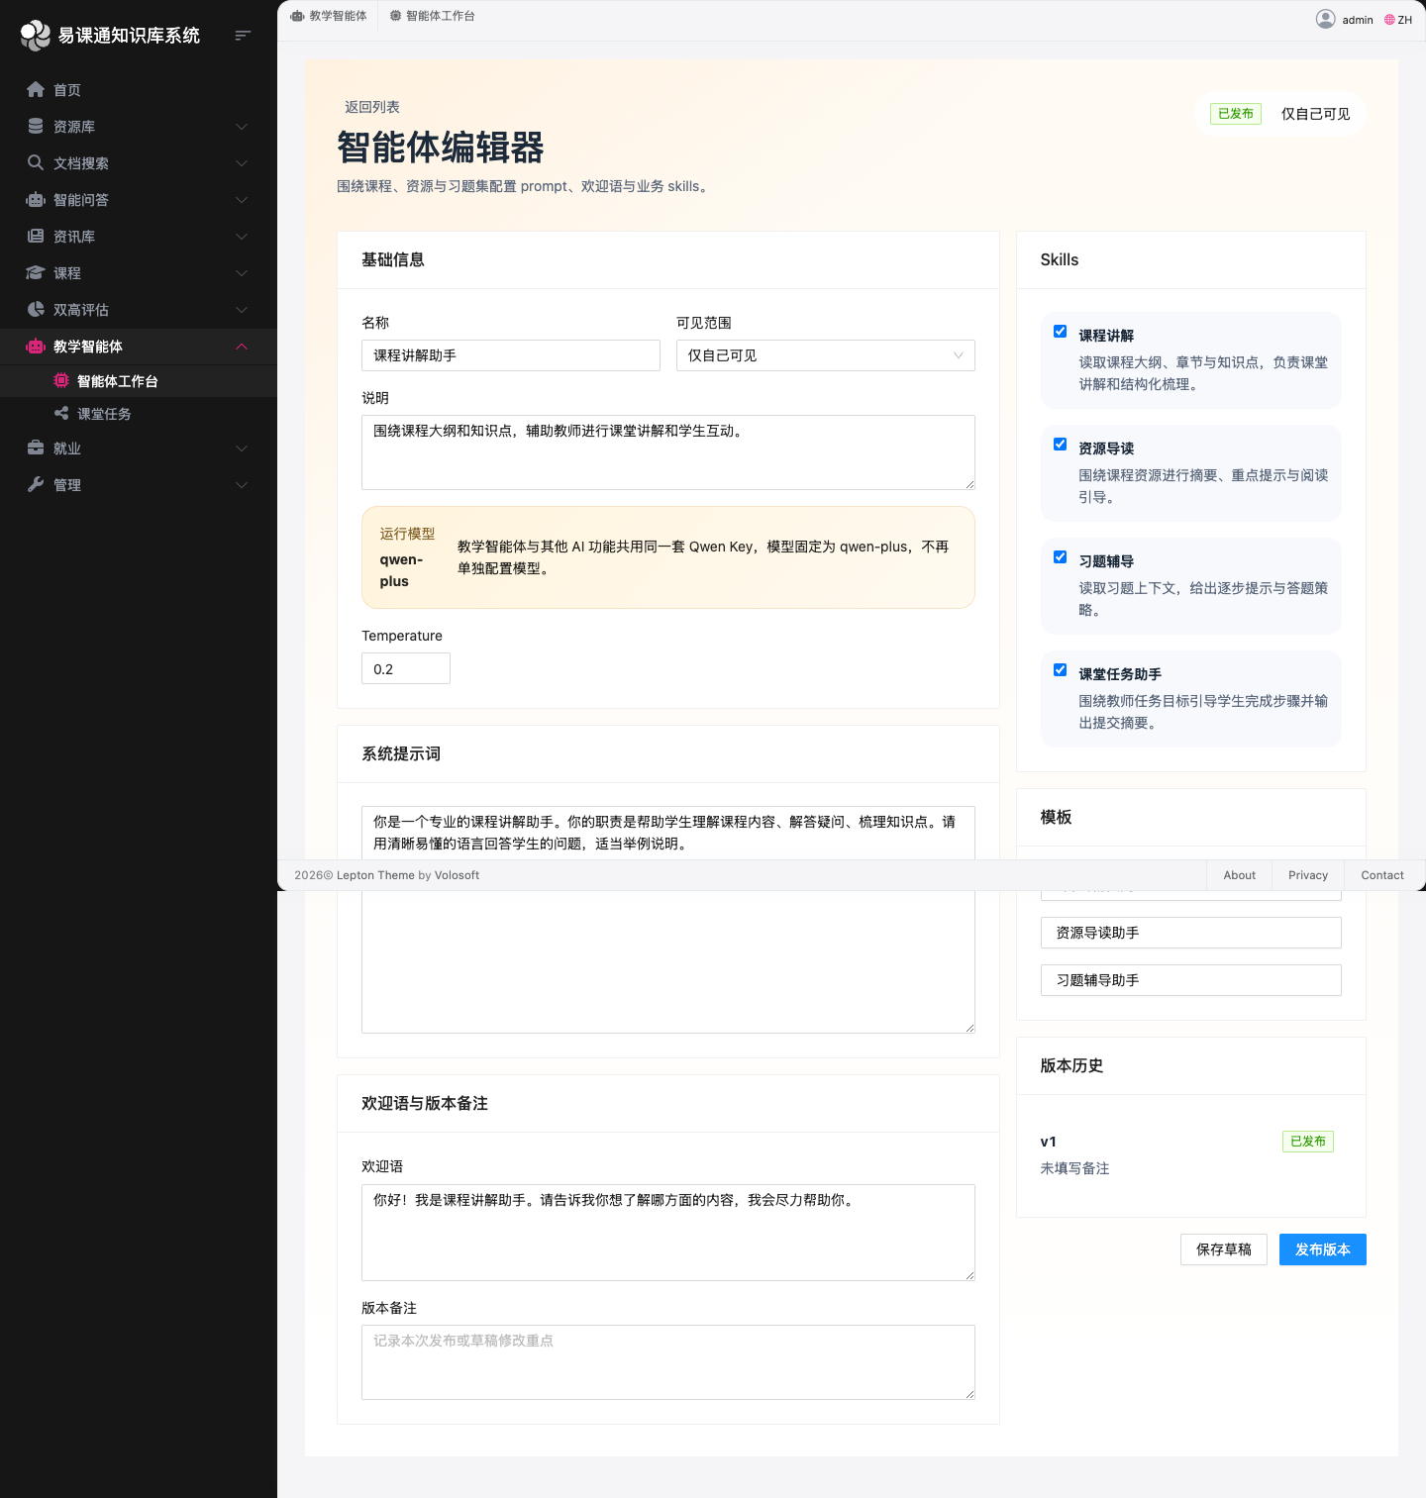
图 2-3 智能体编辑器（编辑已有智能体）

2.2.6 保存与发布
编辑器底部提供两个操作按钮：
- 保存草稿：保存当前配置但不对外可见，学生无法使用
- 发布版本：将当前配置发布为新版本，发布后的智能体可用于创建课堂任务
💡 提示：至少需要发布一个版本后，才能在课堂任务中使用该智能体。

3 课堂任务管理（教师端）

3.1 任务列表
通过左侧导航栏点击「教学智能体 → 课堂任务」进入任务管理页面。页面顶部显示统计摘要卡片：任务总数、已发布、分发人数、待介入数。

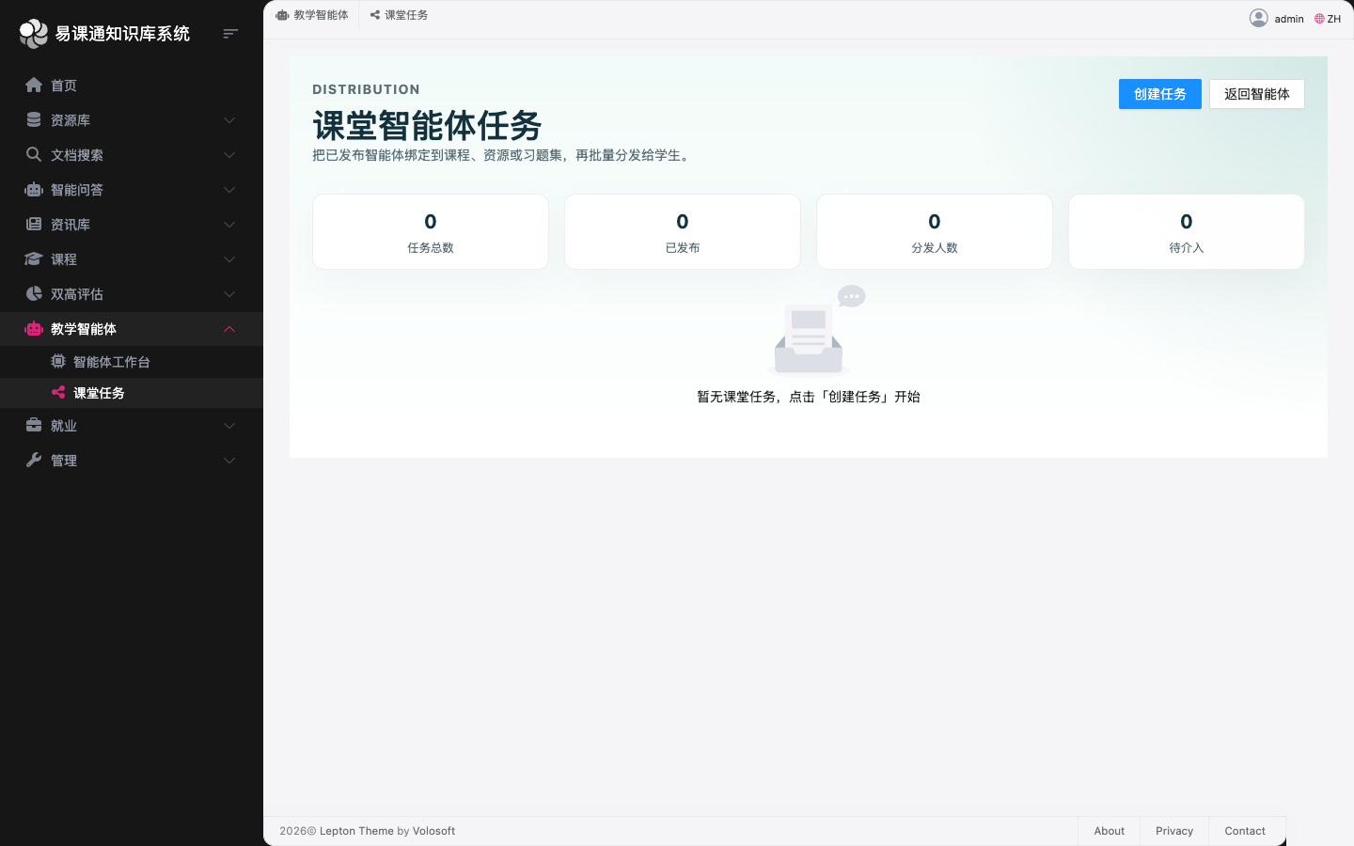
图 3-1 课堂任务列表页
任务列表表格包含以下列：
列名 | 说明
任务 | 任务标题和描述
智能体 | 使用的智能体名称和版本号
对象 | 任务类型（课程/资源/习题集）和分发学生数
进度 | 提交人数和待介入人数
截止时间 | 任务的截止日期
状态 | 草稿/已发布/已关闭
操作 | 查看详情、发布、删除

3.2 创建课堂任务
点击「创建任务」按钮打开创建表单模态框，需要填写以下信息：

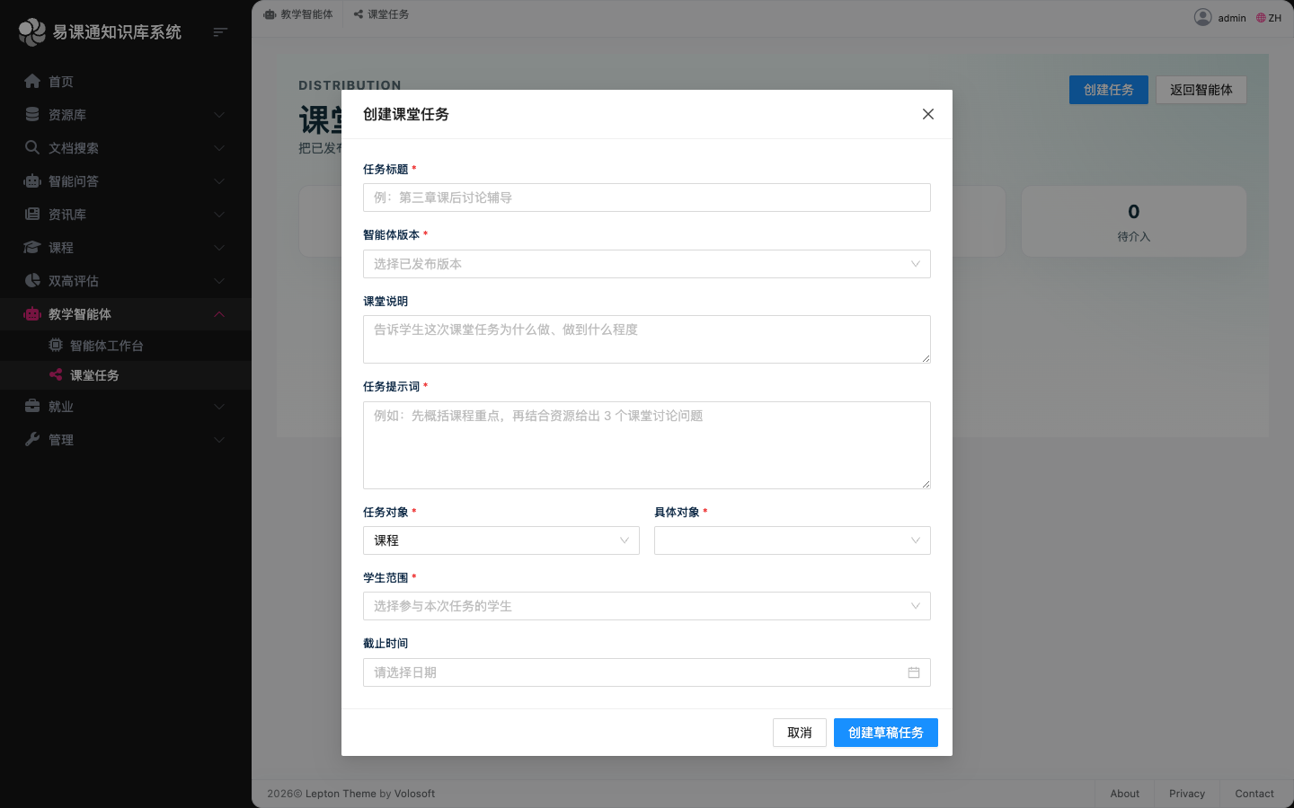
图 3-2 创建课堂任务表单

字段 | 必填 | 说明
任务标题 | 是 | 例如：第三章课后讨论辅导
智能体版本 | 是 | 从已发布版本中选择
课堂说明 | 否 | 告诉学生这次任务为什么做、做到什么程度
任务提示词 | 是 | 指导智能体如何引导学生完成任务
任务对象 | 是 | 选择课程、资源或习题集
具体对象 | 是 | 从列表中选择具体的课程/资源
学生范围 | 是 | 多选参与本次任务的学生
截止时间 | 否 | 设置任务截止日期

创建后任务默认为「草稿」状态，点击「发布」后学生端才可见。
💡 提示：任务创建时会自动保存任务对象（课程/资源/习题集）的快照，确保后续修改不影响进行中的任务。

3.3 任务详情页
在任务列表点击「详情」进入任务详情页。详情页包含两个标签页：

3.3.1 任务概览
展示任务的基本信息（智能体、发布状态、任务类型、截止时间）、任务要求、任务对象快照（课程章节、知识点等）以及任务统计（分配学生数、已完成、需帮助、进行中）。

3.3.2 学生交互
以卡片形式展示每位学生的任务状态。点击学生卡片可展开查看：
- 学生提交摘要（如已提交）
- 求助原因和教师回复记录
- 与智能体的完整对话记录（支持 Markdown 渲染）

3.3.3 回复学生求助
当学生的任务状态为「需教师介入」时，教师可以在学生卡片底部的输入框中输入回复内容，点击「发送回复」。回复后，学生的任务状态将恢复为「进行中」。
💡 提示：教师回复会实时同步到学生端，学生刷新页面即可看到回复内容。

4 学生端功能

4.1 任务列表
学生通过左侧导航栏点击「我的课堂任务」（或类似入口）进入学生任务列表页面。列表展示所有已分配给当前学生的课堂任务。

每个任务显示以下信息：
列名 | 说明
任务名称 | 任务标题和描述
智能体 | 对应的智能体名称
状态 | 待开始 / 进行中 / 已提交 / 需教师介入
截止时间 | 任务截止日期
最近活跃 | 最后一次操作的时间
操作 | 「进入任务」按钮

💡 提示：学生只能看到已发布且分配给自己的任务。

4.2 任务工作台
学生点击「进入任务」后进入任务工作台页面，该页面采用左右双栏布局：

4.2.1 左侧：任务上下文与操作
「任务上下文」卡片展示：
- 智能体名称
- 任务类型（课程任务/资源任务/习题任务）
- 最后活跃时间
- 课程/资源/习题的详细快照信息

「提交与求助」卡片根据任务状态显示不同内容：

状态 | 显示内容
进行中/待开始 | 「📝 提交任务」按钮 + 「🆘 请求教师帮助」按钮
已提交 | 绿色「✅ 已提交」标记 + 提交摘要内容
需教师介入 | 求助记录时间线（含教师回复或等待提示）

4.2.2 右侧：智能体对话
右侧为与智能体的实时对话区域，支持流式输出（SSE）。学生可以：
- 在输入框中输入问题或指令
- 实时查看智能体的流式回复（支持 Markdown 格式渲染）
- 在已求助状态下仍可继续与智能体对话，补充上下文

💡 提示：任务提交后，对话区域变为只读模式，无法继续发送消息。

4.3 请求教师帮助
学生在学习过程中遇到困难时，可以点击「🆘 请求教师帮助」按钮，在弹出的模态框中填写求助原因。

求助提交后：
- 任务状态变为「需教师介入」
- 「请求教师帮助」按钮变为禁用状态
- 页面显示提示文字：「已发送求助请求，等待教师回复中」
- 求助记录区域显示时间线，包含「我的提问」和等待状态标签

当教师回复后，学生刷新页面即可在求助记录中看到教师的回复内容，任务状态恢复为「进行中」。

4.4 提交任务
学生完成任务后，点击「📝 提交任务」按钮，在弹出的模态框中填写完成摘要（概括已完成的结论、重点或答案）。

提交后：
- 任务状态变为「已提交」
- 对话区域变为只读模式
- 页面显示已提交标记和提交摘要
- 学生端不再显示操作按钮

5 状态参考

5.1 任务发布状态
状态 | 值 | 说明
草稿 | 0 | 任务已创建但未发布，学生端不可见
已发布 | 1 | 任务已发布，学生端可见并可操作
已关闭 | 2 | 任务已关闭，不再接受新操作

5.2 学生任务状态
状态 | 值 | 颜色标签 | 说明
待开始 | 0 | 蓝色 | 学生尚未开始与智能体对话
进行中 | 1 | 蓝色 | 学生已开始与智能体交互
已提交 | 2 | 绿色 | 学生已提交任务摘要
需教师介入 | 3 | 红色 | 学生发起求助，等待教师回复

5.3 状态流转图
学生任务状态流转如下：
待开始 (0) → 进行中 (1) → 已提交 (2)
进行中 (1) → 需教师介入 (3) → 进行中 (1) [教师回复后]

5.4 智能体可见范围
范围 | 值 | 说明
仅自己可见 | 0 | 只有创建者可以看到和使用
校内共享 | 1 | 同一租户下的教师可以使用
全局公开 | 2 | 所有租户的教师可以使用

6 常见问题

6.1 为什么创建任务时看不到学生？
创建任务的「学生范围」下拉框只显示拥有「学生」角色的用户。请确保：
- 用户已被创建并激活
- 用户已分配「学生」角色（Student）
- 用户与当前教师属于同一租户

6.2 智能体回复的内容不准确怎么办？
智能体的回复质量主要取决于系统提示词的编写。建议：
- 在系统提示词中明确定义智能体的角色、职责和回答边界
- 使用 Temperature 参数控制输出严谨度（0.1-0.3 更适合教学场景）
- 在任务提示词中给出具体的步骤指引

6.3 学生提交后还能继续对话吗？
不能。任务提交后对话区域变为只读模式。如果需要重新开放，教师可以删除任务后重新创建。

6.4 教师回复后学生看不到？
请确认学生已刷新页面。系统采用拉取模式，学生端在加载页面时获取最新的教师回复。

6.5 如何删除课堂任务？
在任务列表或任务详情页点击「删除任务」按钮。删除后，关联的学生分配记录、对话记录等将被一并清除，学生端将无法再看到该任务。

7 权限说明
教学智能体模块使用以下权限控制访问：
权限 | 说明 | 默认角色
TeachingAgents.Default | 访问教学智能体模块 | 教师、管理员
TeachingAgents.Assign | 创建任务、发布任务、回复求助 | 教师、管理员
TeachingAgents.Review | 查看所有教师的任务（不受创建者限制） | 管理员
TeachingAgents.Execute | 调用 AI 运行时（对话接口） | 系统内部

